**DIA MUNDIAL DE ORACIÓN**

**Escrito por el Comité del DMO de Surinam**

**2 de marzo de 2018**

**“¡Toda la creación es muy buena!”**

**Biografía de la artista y declaración**

El Regalo de Dios

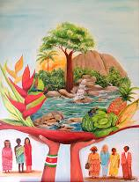 Vivimos en un país hermoso que hemos recibido de nuestro Creador. Yo veo esto como un regalo especial que debemos apreciar – una naturaleza hermosa con bosques maravillosos y de las montañas descienden ríos caudalosos con cascadas impresionantes. Es una tierra rica y fructífera con muchas flores y animales pero también suficientes alimentos para todos. Apreciemos este regalo tan hermoso, para poder entregarlo en este estado a las siguientes generaciones.

La pintura:

Vemos aquí unas manos simbólicas que reciben el regalo de Dios y lo entregan a las siguientes generaciones. Cada día el sol brilla sobre la tierra donde los animales y las plantas han encontrado su lugar para vivir. Los vegetales y las frutas nos cuentan que hay suficiente alimentos para todos. El colibrí azul, el ibis blanco y el ara son solo algunos de las muchas especies de aves que nuestro país tiene. El sapo azul (okopipi) es una de las especies animales protegidas que solo se encuentra en Surinam. La heliconia roja y amarilla (también llamada ave del paraíso) es endémica a nuestro país y el majestuoso ceiba (palo borracho) es el hermoso gigante de nuestro bosque. El Monte Volzburg es una de las muchas montañas de granito en Surinam. Las siete mujeres representan las diversas mujeres de Surinam, que aprecian este regalo para poder entregarlo a sus hijos. Siete también es la figura simbólica de la creación de Dios.

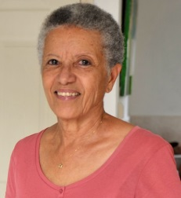

¿Quién soy yo?

Soy Alice Pomstra-Elmont y nací el 20 de enero 1947 en un lugar muy especial en Surinam. Integro la Iglesia Reformada Holandesa (Hervormde gemeente). Durante una exhibición del medio ambiente se me solicitó que participara en la preparación del para el Día Mundial de Oración y propuse el diseño de la carátula para el Programa.

Nací en el barco ‘Paramaribo’ en el Río Cottica, cerca de Mocca en el distrito de Marowijne. Mi madre estaba viajando de Paramaribo a Moengo, lo que en esa época solo se podía hacer en barco. Después de cumplir 6 mis padres se mudaron a Paramaribo, la capital, donde pasé la mayor parte de mi juventud. Trabajé en el área de educación general en Surinam, donde mi creatividad creció mucho. Después de varios años me mudé a Holanda, donde trabajé con niños especiales. Mientras trabajaba con niños con discapacidades aprendí a apreciar y disfrutar de las cosas pequeñas. Ahora, viviendo nuevamente en Surinam, disfruto de este hermoso país con su rica naturaleza. Es un encanto ver la salida del sol en la mañana y ver los pájaros volando. ¡Qué regalo precioso! Guardémoslo tan hermoso como lo hemos recibido.